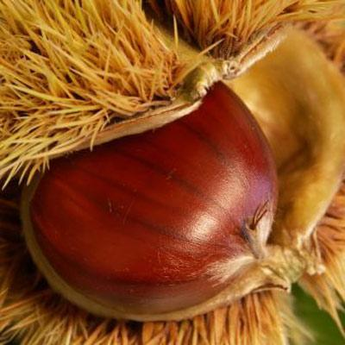
FESTA D’AUTUNNO
CICCIOLI BALSAMICI 2019

COMPILARE IN STAMPATELLO E INVIARE
ENTRO IL GIORNO 20 OTTOBRE 2019

Il/la sottoscritto/a……………………………………………………..…c.f... ……………………….

nato/a a…………………………..……. il ……………………nazionalità…………………………..

residente a………………..…………..….….cap…………...in via ……..……………………………

in qualità di ………….………………………………………………………………………………...

dell'impresa individuale/società………………………………………………………………………..

con sede in via………………………………..…..….città…………………...….……cap………..….

p.iva………………………..………….e-mail…………………………………………cell ………….………..

CHIEDE

di partecipare alla FESTA D’AUTUNNO- CICCIOLI BALSAMICI 2019
in data 27 OTTOBRE 2019 dalle ore 9.00 alle ore 18.00

PER LA VENDITA DEI SEGUENTI PRODOTTI……………………………………………..…………

SPAZIO RICHIESTO m………………….x m………………………

SONO PROVVISTO DI GAZEBO
- SI
- NO (barrare la scelta)

Si precisa che i posti verranno assegnati dai coordinatori secondo logiche organizzative della manifestazione.

La quota di partecipazione è fissata in un deposito cauzionale di € 50,00 iva compresa e deve essere versata entro il 20 OTTOBRE 2018 tramite bonifico bancario intestato a PROLOCO ALBINEA causale CICCIOLI BALSAMICI 2016 a: UNICREDIT BANCA , IBAN IT 79 P 02008 66131 000100092660.
A fine manifestazione sarà restituita la quota di € 30,00, al netto della quota di partecipazione comprensiva di occupazione suolo e consumo energia elettrica.
La domanda compilata in ogni sua parte va inviata via fax allo 0522 590236 o via mail a a.melloni@comune.albinea.re.it ENTRO IL 20 OTTOBRE 2019 allegando copia della ricevuta di pagamento.

Le domande pervenute prive della ricevuta di pagamento oltre tale data non verranno prese in considerazione.

luogo e data il richiedente

………………………………………… …………………………………………..

Durante la manifestazione non è consentita la vendita e la produzione di:
torte, caldarroste, vin brulè, ciccioli, gnocco fritto
pena l’esclusione dalla manifestazione.

